**ENTREGÁVEL 3**

**GRUPO: A Grande Família**

**NOME: Gabriel Rentschler de Araujo RM: 86028 TURMA: 1SIC**

**NOME: Gyovanna Oliveira Carvalho RM: 85281**

**NOME: Ítalo Vellasco Venturini RM: 84828**

**NOME: Lucas Piran RM: 85717**

**Cenário:** O usuário é fã de competições de robô. Ele tem um App de eventos no celular.

**Desafio 1:** Diga ao usuário que haverá uma competição em sua cidade. Como você o instigaria a querer prestigiar o evento?

**Título:** até 30 caracteres

**Corpo:** até 45 caracteres

**Botão:** até 25 caracteres

**Pausa para a contextualização:**

As pessoas automaticamente descartam as notificações de aplicativos, mesmo que sejam importantes. Coloque as informações mais úteis bem no início da mensagem. Assim você garante a melhor chance de conseguir a atenção das pessoas.

Ponha em prática a “edição em quatro etapas”, ou seja, avalie as opções rascunhadas com base nos seguintes critérios:

• que o texto seja **significativo**;

• seja **conciso**;

• seja **dialógico**;

• e, por fim, que seja **claro**.

**Observação:** nas 3 primeiras versões não precisam se preocupar com a contagem de caracteres.

1ª. Etapa – Texto significativo

|  |
| --- |
| O maior evento de robótica da América Latina terá início em alguns dias!  Daqui a uma semana começa a Robocup, sediada pela Fiap. Não perca essa oportunidade!  Descubra mais clicando aqui. |

2ª. Etapa – Texto conciso

|  |
| --- |
| A Robocup irá começar em pouco tempo!  Se prepare para o maior evento de robótica no Brasil!  Clique aqui para saber mais. |

3ª. Etapa – Texto dialógico

|  |
| --- |
| O maior entusiasta de robôs não pode perder este evento!  Daqui uma semana será sua chance de ver muita diversão e tecnologia!  Quer saber mais? Clica aí! |

4ª. Etapa – Texto claro

|  |
| --- |
| Robocup começará em 7 dias!  Não perca essa chance de mostrar seu talento!  Clique e saiba mais. |

**Desafio 2:** Faça o usuário comprar uma assinatura do evento que ocorrerá todas as sextas-feiras durante um mês.

**Título:** até 60 caracteres

**Meta Description:** até 160 caracteres

**Pausa para a contextualização:**

Uma meta description é um “elevator pitch” de 160 caracteres (ou resumo) sobre porque um usuário deve clicar e visitar sua página. Eles aparecem debaixo do título quando um usuário está pesquisando algo e sua página é um dos resultados que ele recebe.

O mecanismo de pesquisa cortará a meta description e adicionará uma elipse exatamente no ponto de corte de 160 caracteres. Ocasionalmente o mecanismo de pesquisa mostrará mais de 160 caracteres, mas, em geral, 160 é o máximo — portanto, faça seu argumento de maneira clara e rápida.

Se a meta description não for otimizada, às vezes o mecanismo de pesquisa vai apenas escolher um pedacinho aleatório do conteúdo da página para usar ali. É melhor não dar bobeira e fazer a meta description direitinho, né não?

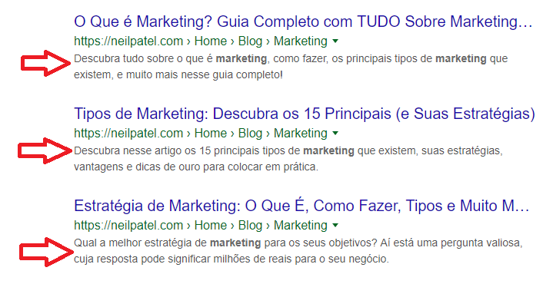

**Título:**

Robocup – Conheça os planos do maior evento de robótica

**Meta Description:**

Conheça nossos planos de assinatura para saber tudo sobre tecnologia! Nesse evento você irá se divertir e aprender muito!

**Desafio 3:** Observe o fluxograma mostrando arquitetura da informação do aplicativo do Pão de Açúcar. A partir dele e das informações vistas em Arquitetura da Informação, construa o mapa do site do Robocup, utilizando a ferramenta: <https://app.moqups.com/> ou outra qualquer de sua preferência.

